Bizományba adott cikk számlázása
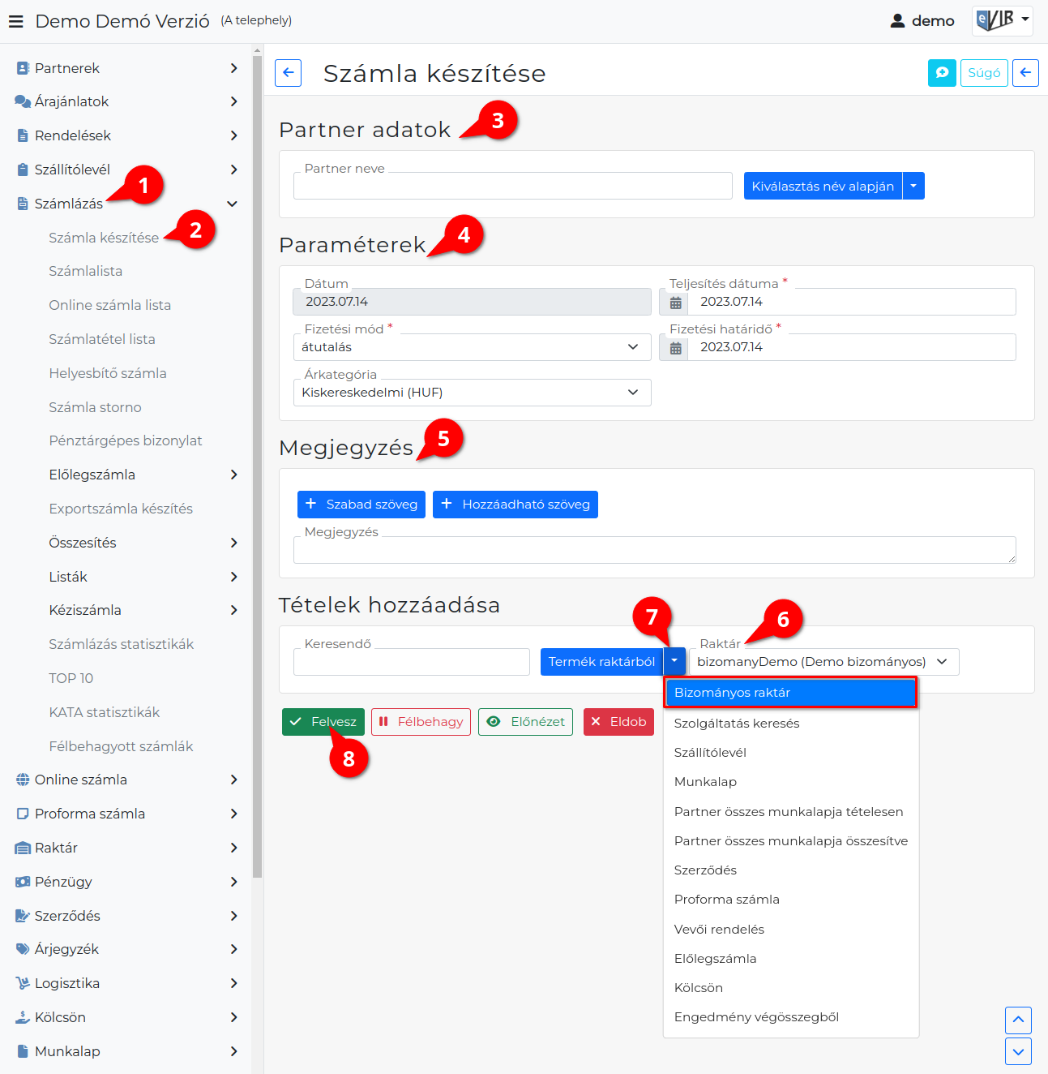
- A Számlázás,
- Számla készítése menüpont alatt kezdjük el a bizományba adott cikk számlázását is.
- Partner kiválasztása
  - Email értesítő A partner kiválasztása után jelenik meg a mező!
- Paraméterek megadása
- Megjegyzés írása
- Tételek hozzáadása területen a Raktár mezőben ki kell választani a bizományos raktárat.
- A | Bizományos raktár | gombra kattintva lehet a bizományba adott cikkek listájából választani. Csak így csökkentik a partnernél levő bizományos készletet a számlán szereplő tételek.
- | Felvesz | gombra kattintva kiszámlázásra kerülnek a bizományba adott cikkek.
Kapcsolódó oldalak:
- Bizományba adás
- Bizományba adás készítése
- Bizományos visszavétel készítése

